1. **Chụp ảnh**

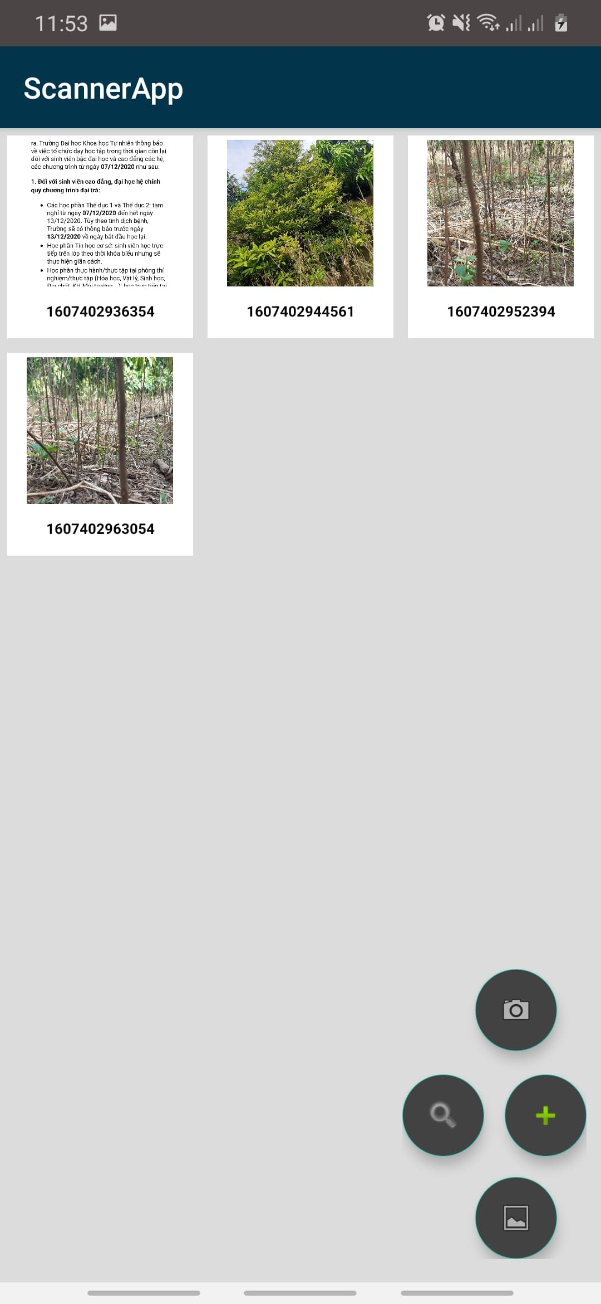**Chức năng:** chụp ảnh, tài liệu muốn chuyển sang pdf.

*Hình 1: Giao diện màn hình chính*

1. Chọn biểu tượng “+” bên góc phải màn hình.
2. Chọn biểu tượng máy ảnh.

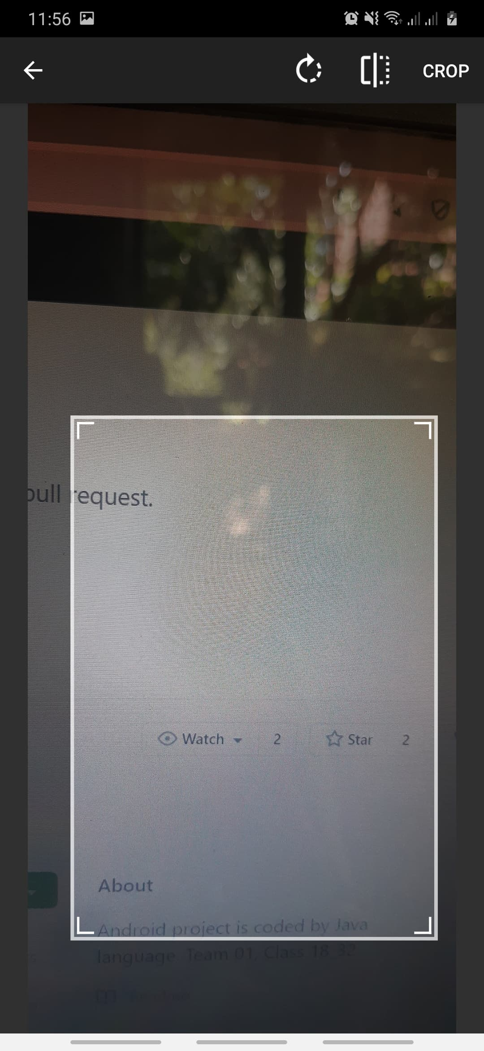

*Hình 2: Màn hình cắt ảnh sau khi chụp ảnh*

1. Hệ thống chuyển sang màn hình chụp ảnh.
2. Người dùng tiến hành chụp ảnh. Chỉnh sửa ảnh.
3. Hệ thống chuyển sang màn hình lưu ảnh.
4. Chọn lưu ảnh. Hệ thống sẽ lưu ảnh và hiển thị vào màn hình chính.

**2. Xóa ảnh**

**Chức năng:** xóa tài liệu không cần thiết.

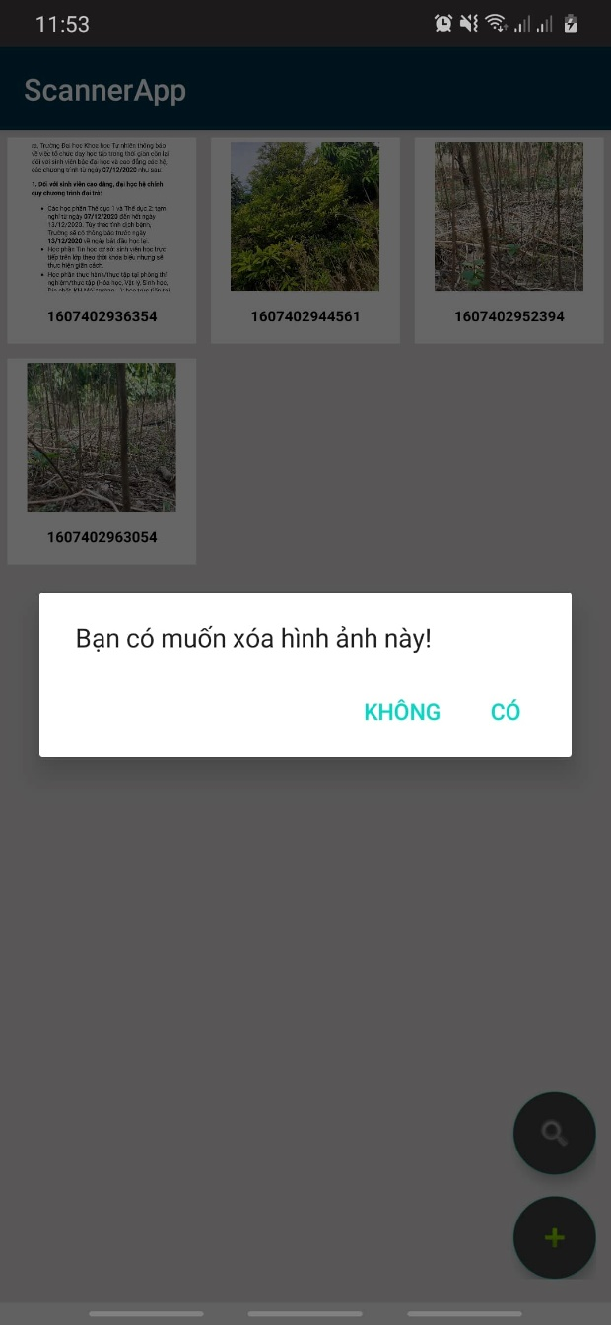Có 2 cách xóa ảnh:

*Hình 3: Xóa ảnh tại màn hình chính*

Cách 1:

1. Nhấn giữ vào hình ảnh muốn xóa.
2. Hệ thống hiện thông báo xác nhận xóa ảnh.
3. Người dùng chọn có, ảnh sẽ được xóa khỏi thiết bị

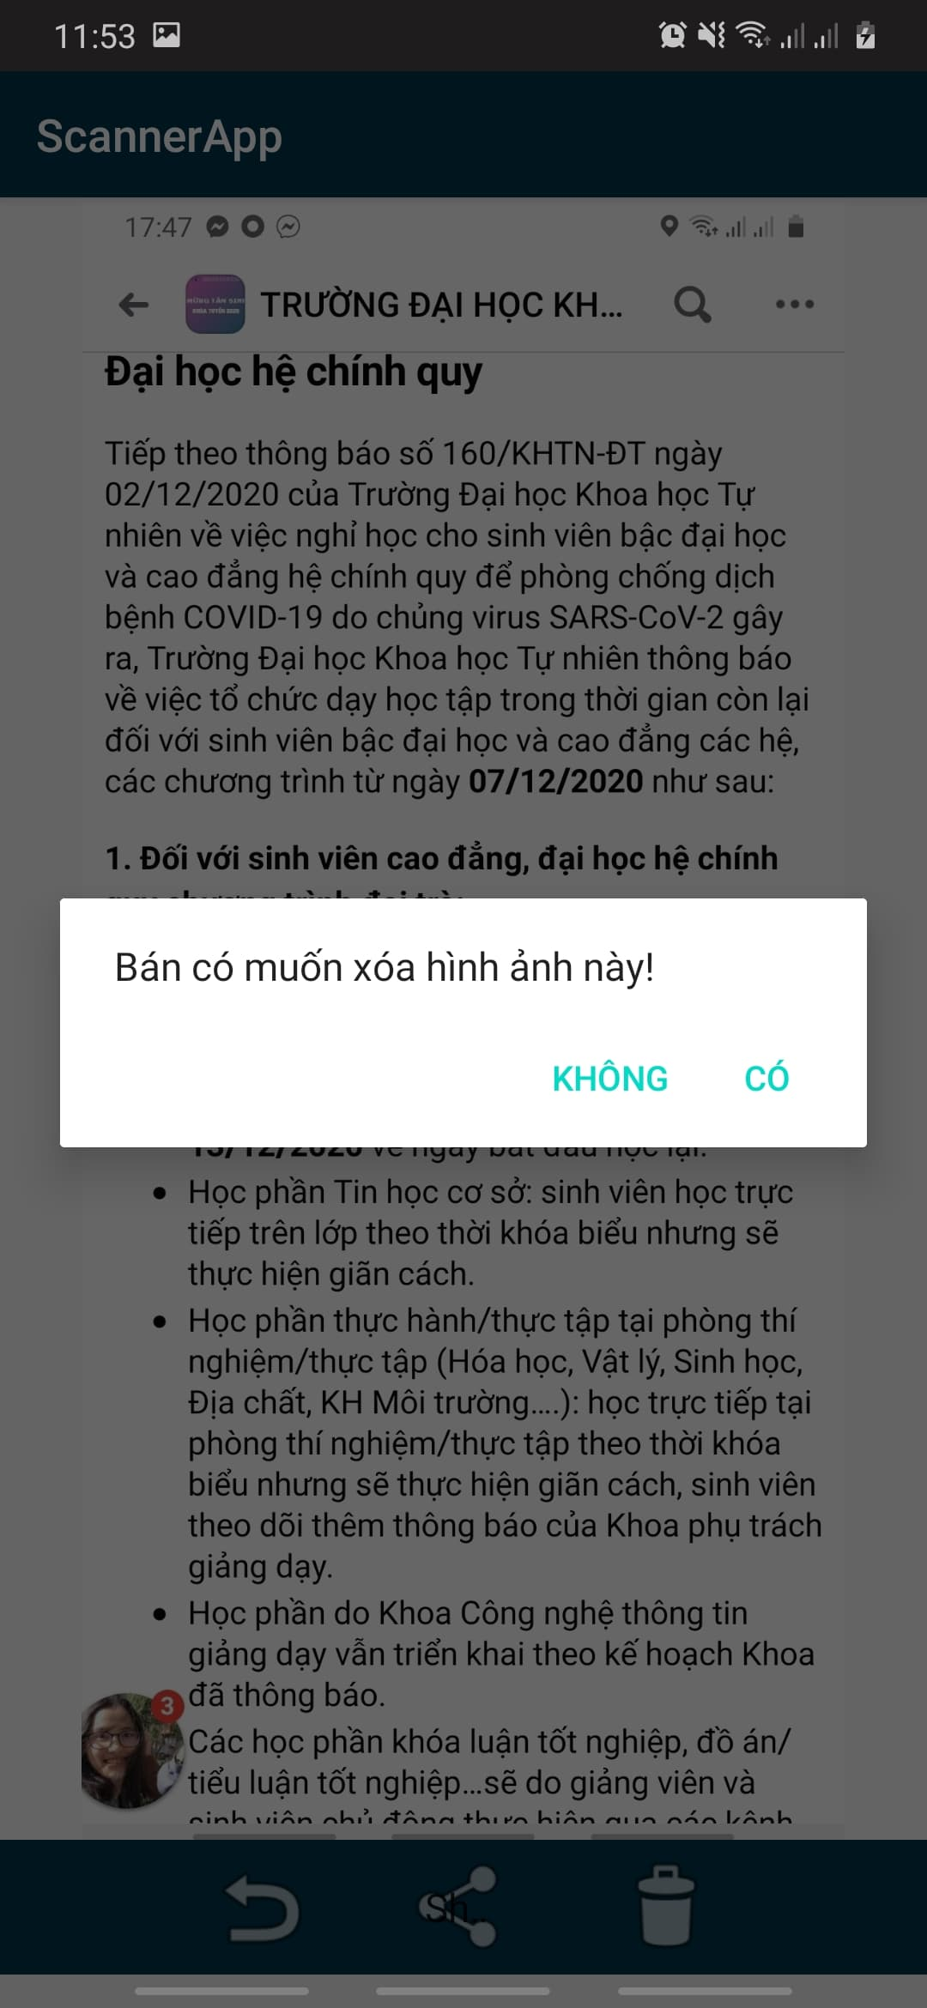*Hình 4: Xóa ảnh khi load ảnh*

Cách 2:

1. Mở ảnh muốn xóa. Ứng dụng chuyển sang trang load ảnh.
2. Người dùng chọn biểu tượng xóa bên góc phải màn hình.
3. Hệ thống hiện thông báo xác nhận xóa ảnh.
4. Người dùng chọn có, ảnh sẽ được xóa khỏi thiết bị

**Tài liệu tham khảo:**

1. [Crop Image from Camera or Gallery in Android](https://www.youtube.com/watch?v=X7YQy3ayjOg&t=398s)